**Организационная структура управления МБДОУ детским садом №3 «Ивушка» с. Эльхотово**

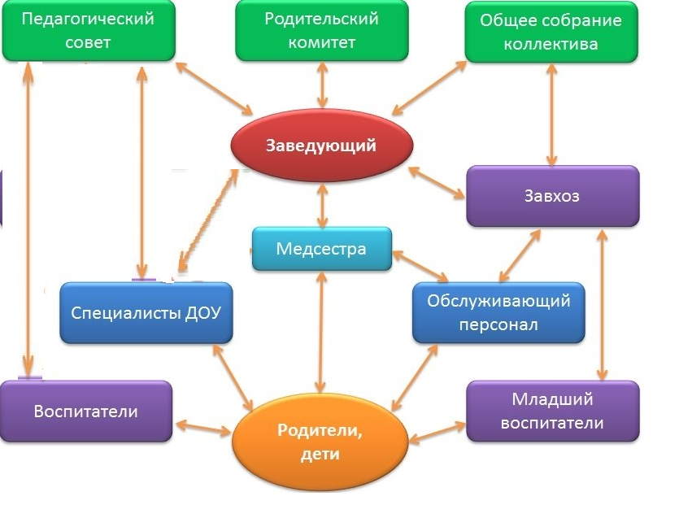

Управление МБДОУ детским садом №3 «Ивушка» с. Эльхотово осуществляется в соответствии с законодательством Российской Федерации с учетом особенностей, установленных настоящим Федеральным законом.

Управление МБДОУ осуществляется на основе сочетания принципов единоначалия и коллегиальности.

Единоличным исполнительным органом МБДОУ, является заведующий, который осуществляет текущее руководство деятельностью МБДОУ.

*К компетенции заведующего относится:*

-организация осуществления в соответствии с требованиями нормативных правовых актов образовательной и иной деятельности МБДОУ;

-организация обеспечения прав участников образовательной деятельности в МБДОУ;

-организация разработки и принятие локальных нормативных актов, индивидуальных распорядительных актов;

-организация и контроль работы административно-управленческого аппарата;

установление штатного расписания;

-прием на работу работников, заключение и расторжение с ними трудовых договоров, распределение должностных обязанностей;

-право приостановления выполнения решений коллегиальных органов управления или наложения вето на их решения, противоречащее законодательству, Уставу и иным локальным нормативным актам;

-выполнение функций и полномочий, определяемых Учредителем;

Заведующий принимает решения самостоятельно, если иное не установлено уставом, и выступает от имени Учреждения без доверенности.

*К органам коллегиального управления МБДОУ относятся:*

- общее собрание работников МБДОУ – председатель З.К.Ардасенова;

- педагогический совет;

- совет МБДОУ .

Общее собрание работников - постоянно действующий высший орган коллегиального управления МКДОУ.

Педагогический совет - постоянно действующий орган коллегиального управления, осуществляющий общее руководство образовательной деятельностью МБДОУ.

Совет МБДОУ - постоянно действующий орган коллегиального управления МБДОУ.

Деятельность органов коллегиального управления МБДОУ регламентируется Уставом МБДОУ и соответствующими локальными актами МБДОУ:

Каждый орган общественного управления МБДОУ имеет самостоятельный план работы на учебный год, ведет протоколы заседаний в установленном порядке.

В целях учета мнения сотрудников образовательной организации по вопросам управления, принятия локальных нормативных актов, затрагивающих их права и законные интересы, действует первичная профсоюзная организация работников МБДОУ.

**Административные работники МКДОУ**

|  |  |  |
| --- | --- | --- |
| **Ф. И. О** | **Должность** | **График работы Телефон** |
| Ардасенова Зара Каспулатовна | Заведующий | Рабочие дни 8.00 – 18.30  Тел. 89618241068 |

**Перечень сотрудников МБ ДОУ детский сад №3 «Ивушка»**

|  |  |
| --- | --- |
| **Ф.И. О.** | **Должность** |
| Авлохова Зарина Таймуразовна | Медицинская сестра |
| Гаглоева Светлана Лексоевна | Музыкальный руководитель |
| Каспартова Татьяна Ивановна | Педагог-психолог |
| Дзгоева Залина Эльбрусовна | Воспитатель (осетинского языка) |
| Доева Натия Нугзаровна | Воспитатель |
| Гасиева Оксана Евериковна | Воспитатель |
| Двойникова Лариса Георгиевна | Воспитатель |
| Аккалаева Мелания Тамерлановна | Воспитатель |
| Персаева Галина Таймуразовна | Помощник воспитателя |
| Каргиева Мадина Тенгизовна | Помощник воспитателя |
| Бетеева Ирина Владимировна | Помощник воспитателя |
| Болотаева Мадина Алексеевна | Прачка |
| Макиева Светлана Михайловна | Уборщик |
| Тибилова Роксана Таймуразовна | Повар |
| Купеева Анжела Тамерлановна | Помощник повара |
| Макиева Светлана Михайловна | Сторож |
| Плиев Артур Тамерланович | Сторож, завхоз |